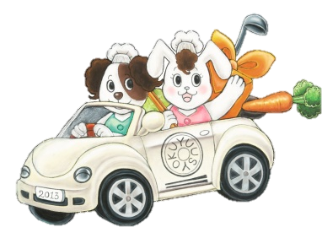

優

食

通**常**

信

**株式会社　優食**

**倉敷市水島南幸町6-2**

**086-444-2779**

Vol.10　2020年11月

**ご迷惑をおかけいたしますが、下記表の営業と**

**させていただきます。よろしくお願いいたします。**

**年末年始営業のお知らせ**

**《総社市》**

**《倉敷市》**

|  |  |  |  |  |  |  |
| --- | --- | --- | --- | --- | --- | --- |
|  | **12/27**  **日** | **12/28**  **月** | **12/29**  **火** | **12/30**  **水** | **12/31～1/4** | **1/5**  **火** |
| **市の配食** | **〇** | **休み** | **休み** | **休み** | **休み** | **〇** |
| **一般配食** | **〇** | **〇** | **〇** | **〇** | **休み** | **〇** |

|  |  |  |  |  |  |
| --- | --- | --- | --- | --- | --- |
|  | **12/27**  **日** | **12/28**  **月** | **12/29**  **火** | **12/30水～　　　1/4月** | **1/5**  **火** |
| **市の配食** | **〇** | **〇** | **〇** | **休み** | **〇** |
| **一般配食** | **〇** | **〇** | **〇** | **休み** | **〇** |

**＜倉敷市給食サービス＞**

**年内　12月27日（日）まで配食**

**年始　1月5日（火）から配食開始**

**＜総社市給食サービス＞**

**年内　12月29日（火）まで配食**

**年始　1月5日（火）から配食開始**



お知らせ

**※12/30は昼食のご注文がある場合のみ**

**夕食の配食も同時配食可能です。**

**7月より、総社市・倉敷市北部の夕食配食を開始しました。**

**ご要望がございましたら是非ご連絡ください！**





愛を込めて

**HAPPY BIRTHDAY**

この冬の新メニュー

**手作りとろとろパンナコッタ**

**優食では、お誕生日を迎えられたお客様に、ささやかではございますが、お誕生日カードと倉敷おから**

**クッキーをお渡しさせていただいております。**

**お誕生日カードにはお客様の年齢も表示されているのですが、100歳を迎えられる方も何人かおられたり、いつも元気で若々しい方が90歳を迎えられた‼など、お客様の元気なパワーにはいつも驚かされます。また、倉敷おからクッキーも好評で、ご自分で**

**児島まで買いに行かれる方も多いようです。**

**ささやかなプレゼントでは**

**ありますが、皆様とても喜んで**

**くださり、来年も再来年も**

**お誕生日をお祝いさせていた**

**だきたいと思っております。**

**当社スイーツ男子監修、手作りデザート新メニュー「パンナコッタ」が企画メニューのデザートとして12月にデビューします。生クリームたっぷりのパンナコッタの上に、甘酸っぱいブルーベリーソースがよく合います。ビビンバ丼と一緒にお届けです。**

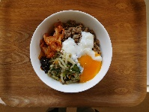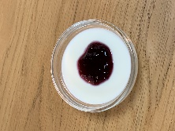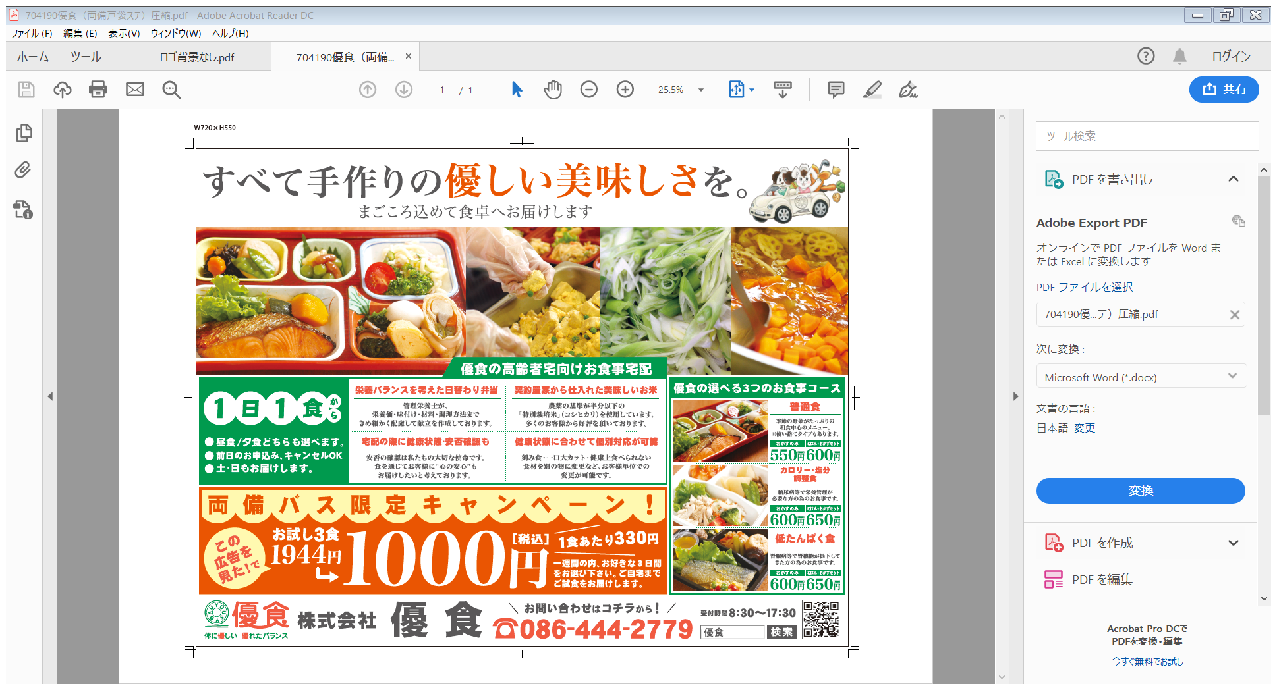

**毎月の献立は優食のホームページで**

**ご確認いただけます**



**２０２０年も終わろうとしています。**

**東京オリンピックではなく、新型コロナウイルスの拡大により、誰にとっても忘れられない年になったのではないでしょか。子供から大人まで、様々な**

**我慢をしてきた一年です。一刻も早く終息し、来年は今年の分までたくさんの楽しい思い出を作れる**

**明るい一年になってほしいと願います。**

**今年一年大変お世話になりました。**

**どうぞ２０２１年もよろしくお願いいたします。**

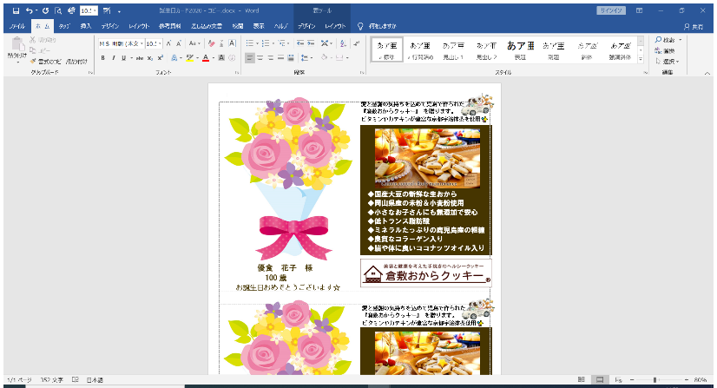





**優食の初ＣＭが始まります**

**年明け1月より、倉敷ケーブルテレビ毎週金曜**

**16：00からの「トクもりっ」放送中に、当社のＣＭを流していただくことになりました。当社としても初めてのＣＭなので、放送をとても楽しみにしています。これを機会に地元倉敷のみなさんに、より一層親しんでいただける会社となっていければと思います。ぜひご覧ください！**

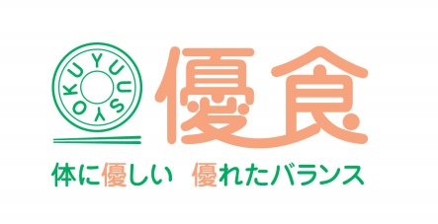

優しさを食卓に・・・